**7 класс**

**Тема: Виновен-отвечай»**

**1 группа:** На какие группы делятся правонарушения? Заполните таблицу.

**Примеры:** 1.побои, 2.нецензурная брань в общественных местах, 3.нарушение правил дорожного движения, 4.истязания, 5. клевета,

6. кража, 7.разбил окно.

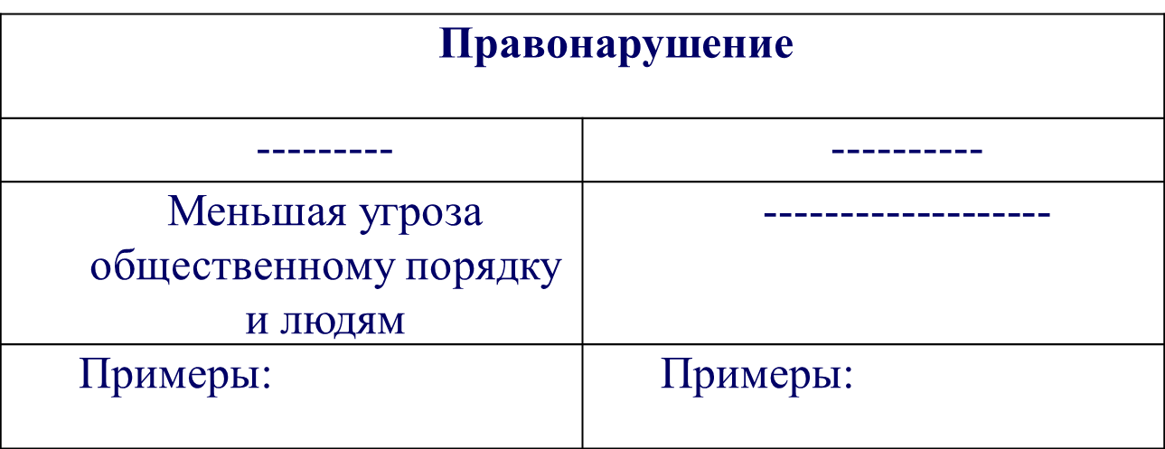

**2 группа:** Распредели примеры правонарушений по группам.

**Примеры:** 1.вымогательство, 2.побои, 3.разбой, 4.кража, 5.мошеничество, 6.убийство, 7.похищение людей, 8. оскорбления, 9. вымогательство.

